**唯创网讯前端基础测试题**

**姓名： 分数：**

1. **简答题**
2. 行级元素和块级元素的区别？分别列举常见的行级元素和块级元素？
3. 如何让div在div中水平垂直都居中
4. 写出所有你知道的css选择器？
5. 定位有几种值? 请分别说明其含义
6. css盒模型包含哪几部分
7. 什么是外边距合并？写出所有你知道的外边距合并解决方式?
8. 如何解决元素塌陷问题?（子元素脱离文档流导致父元素高度为0就是元素塌陷问题）
9. **编程题**
10. 四个元素，做一个田字格形状，保证每个边框都是1px，鼠标放到的某个元素时该元素的边框变色

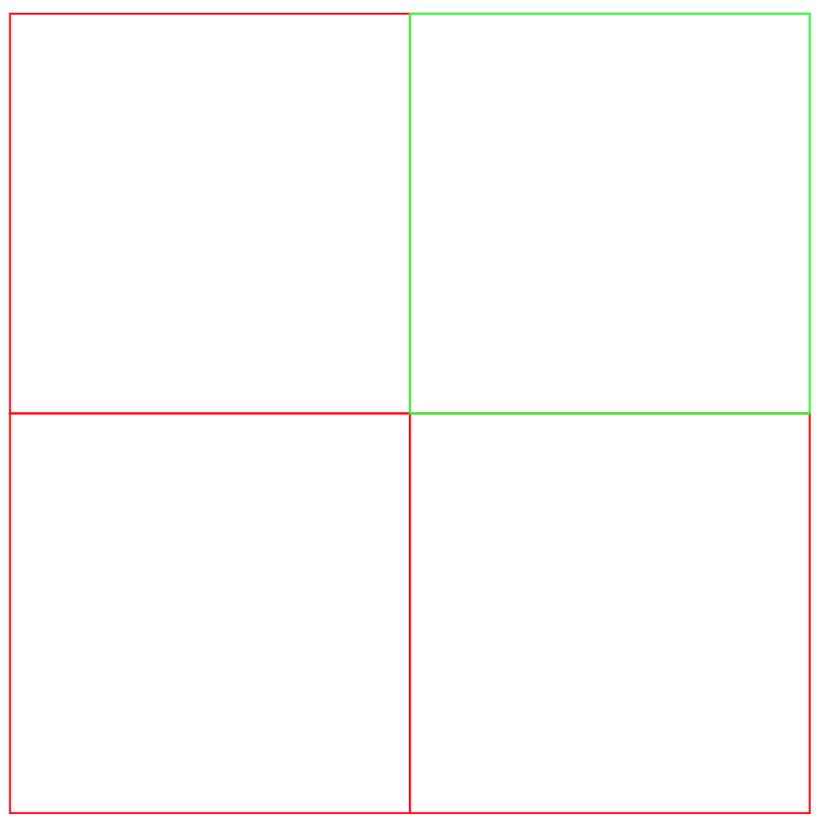

2. [www.jd.com](http://www.jd.com)，实现京东中下面这个布局和样式

